Київський національний університет ім. Т.Г.Шевченка
Факультет інформаційних технологій
Кафедра програмних систем і технологій
ЗВІТ
з лабораторної роботи № 4
з дисципліни «Об’єктно-орієнтоване програмування»
Тема: «Застосування об’єктно-орієнтованого підходу при створенні графічних інтерфейсів користувача»
Виконав: студент групи ІПЗ-23
Сивопляс М.
Перевірила: доц. Зубик Л.В.
Київ — 2026

ЗМІСТ
1. Тема та мета роботи 3
2. Завдання 3
3. Архітектура графічного інтерфейсу 3
4. Рівні допуску до бази даних та безпека (RBAC & Data Integrity) 5
4.1. Рольова модель допуску до операцій над сутностями (RBAC) 5
4.2. Рівень реляційних обмежень цілісності бази даних (Constraints) 6
4.3. Рівень інваріантів стану об’єктів у доменній моделі (Invariants) 6
5. Аналіз повноти операцій із записами 7
6. Розділ «Ділянки» та реалізація некаскадного і каскадного вилучення 8
7. Керування клієнтами, заявками на підбір та оглядами 12
8. Редагування та каскадне вилучення нотаріальних угод із рахунками на оплату 15
9. Висновки 18
10. Перелік використаних джерел 19

1. Тема та мета роботи
Тема: застосування об’єктно-орієнтованого підходу при створенні графічних інтерфейсів користувача.
Мета: опанувати методи розробки графічних інтерфейсів користувача, реалізувати повноту операцій програмного доповнення, коригування та вилучення записів у таблиці бази даних, дослідити та практично застосувати механізми некаскадного (ON DELETE RESTRICT) і каскадного (ON DELETE CASCADE) вилучення взаємопов'язаних сутностей.
2. Завдання
Завдання: 1) розробити для проєкту, який реалізувався під час попередніх лабораторних робіт (ЛР № 1–3), відповідний графічний інтерфейс користувача; програмний код повинен бути написаний на C#; 2) реалізувати можливість програмного доповнення, коригування та вилучення записів у будь-яку таблицю бази даних, якщо раніше в проєкті це не було реалізовано або було виконано частково, із обов'язковою практичною реалізацією каскадного та некаскадного вилучення даних.
Роботу виконано на основі застосунку «Система автоматизації агентства земельних ділянок» (LandAgencyMvc) з лабораторних робіт № 1–3 (ASP.NET Core MVC, .NET 10, Entity Framework Core 10, SQLite). Вихідний код розміщено в Git-репозиторії https://github.com/max93139/LandAgencyMvc. Графічний інтерфейс застосунку — вебінтерфейс, який формується на сервері кодом C# (контролери, строго типізовані моделі представлення ViewModels та Razor-представлення) і функціонує в будь-якому сучасному браузері. У межах роботи:
• проаналізовано наявний інтерфейс і визначено, для яких таблиць бази даних операції доповнення, коригування та вилучення були відсутні або реалізовані частково;
• створено розділ «Ділянки» (таблиця LandPlots) з повним набором операцій (перегляд, реєстрація нової ділянки, форма редагування ділянки та її документів, некаскадне і каскадне вилучення);
• реалізовано повноцінне некаскадне вилучення (ON DELETE RESTRICT): спроба видалити клієнта або ділянку за наявності пов'язаних документів, оглядів чи угод блокується з детальним поясненням причини;
• реалізовано каскадне вилучення (ON DELETE CASCADE): ділянка може бути видалена разом із деревом залежних записів (документи PlotDocuments, огляди ViewingRequests, висновок LegalConclusion); чернетка нотаріальної угоди SaleDeal видаляється каскадно разом з усіма автоматично сформованими рахунками-фактурами Payments;
• правила редагування та видалення інкапсульовано безпосередньо у класах моделей (IsEditable, CanBeDeleted, HasDependentRecords, UpdateDraftTerms);
• спільну форму створення та редагування земельної ділянки побудовано на успадкуванні класів моделей представлення (PlotEditViewModel : PlotCreateViewModel), а рендеринг форми виконано через поліморфне часткове представлення _PlotFormFields;
• забезпечено можливість демонстрації 100% функціоналу лабораторної роботи в межах однієї ролі — Рієлтора (realtor@landagency.ua).
3. Архітектура графічного інтерфейсу
Інтерфейс побудовано за архітектурним шаблоном MVC (Model — View — Controller), який розділяє дані, їх візуальне представлення та обробку взаємодії користувача між окремими класами:
• модель — класи предметної області (LandPlot, SaleDeal, PlotDocument, ViewingRequest, SelectionRequest, AppUser) та моделі представлення (PlotCreateViewModel, PlotEditViewModel, DealEditViewModel …); атрибути DataAnnotations ([Required], [Display], [Range], [RegularExpression]) визначають підписи полів і правила перевірки на стороні клієнта й сервера, а методи бізнес-логіки (UpdateDraftTerms, ApplyTo, ValidateCadastralFormat) інкапсулюють правила переходів станів;
• представлення — Razor-шаблони (.cshtml), що поєднують HTML-розмітку з кодом C#; спільні елементи винесено в макет _Layout, часткові панелі навігації (_RealtorNavbar, _ClientNavbar, _LawyerNavbar) та часткові представлення форм (_PlotFormFields, _AlertMessages, _ValidationScriptsPartial);
• контролер — класи, успадковані від базового класу Controller (RealtorController, ClientController, LawyerController, AccountController); кожен відкритий метод (дія) обробляє один HTTP-запит (GET або POST) та реалізує патерн Post/Redirect/Get (PRG) для уникнення повторного надсилання форм при оновленні сторінки.
Об’єктно-орієнтований підхід проявляється на всіх рівнях графічного інтерфейсу. Контролери успадковують від Controller готові методи View, RedirectToAction, NotFound і властивості ModelState, TempData, а контекст бази даних LandAgencyContext, сервіс валідації кадастрових номерів ICadastralValidationService та сервіс автопідбору IAutoMatchingService отримують через конструктор за патерном впровадження залежностей (Dependency Injection). Форми будуються за допомогою тег-хелперів (asp-for, asp-items, asp-validation-for), які зчитують метадані властивостей класу моделі: підпис береться з атрибута [Display], тип елемента введення — з типу властивості, а повідомлення про помилку — з валідаційних атрибутів [Required], [Range] та [RegularExpression]. Приклад — базовий клас PlotCreateViewModel, похідний клас PlotEditViewModel та спільне часткове представлення форми (лістинг 1).
Лістинг 1. Успадкування моделей форм та поліморфне представлення (Models/PlotFormViewModels.cs, Views/Shared/_PlotFormFields.cshtml)
// Базова модель створення ділянки (Models/PlotFormViewModels.cs)
public class PlotCreateViewModel
{
[Required(ErrorMessage = "Оберіть власника (продавця) ділянки")]
[Display(Name = "Власник (продавець)")]
public int SellerId { get; set; }
[Required(ErrorMessage = "Вкажіть кадастровий номер")]
[RegularExpression(@"^\d{10}:\d{2}:\d{3}:\d{4}$", ErrorMessage = "Формат: XXXXXXXXXX:XX:XXX:XXXX")]
[Display(Name = "Кадастровий номер")]
public string CadastralNumber { get; set; } = string.Empty;
[Required(ErrorMessage = "Вкажіть площу")]
[Range(0.01, 10000.0, ErrorMessage = "Площа від 0.01 до 10 000 га")]
[Display(Name = "Площа (гектарів)")]
public double AreaHectares { get; set; } = 0.15;
[Required(ErrorMessage = "Вкажіть запитувану вартість")]
[Range(100, 100000000, ErrorMessage = "Ціна не менше $100")]
[Display(Name = "Ціна (USD)")]
public decimal PriceUsd { get; set; } = 25000m;
...
}
// Похідна модель редагування: успадковує всі поля валідації (принцип LSP)
public class PlotEditViewModel : PlotCreateViewModel
{
public int Id { get; set; }
public PlotStatus Status { get; set; }
public List<DocumentEditItem> Documents { get; set; } = new();
public static PlotEditViewModel From(LandPlot plot) => new PlotEditViewModel { ... };
public void ApplyTo(LandPlot plot) { ... }
}
<!-- Часткове представлення: Views/Shared/_PlotFormFields.cshtml -->
@model LandAgencyMvc.Models.PlotCreateViewModel
<div class="col-md-6">
<label asp-for="CadastralNumber" class="la-label"></label>
<input asp-for="CadastralNumber" class="la-input" />
<span asp-validation-for="CadastralNumber" class="text-danger small"></span>
</div>

Доступ до системи захищено Cookie-автентифікацією (LandAgency.Auth) та авторизацією за ролями: користувач автентифікується через сторінку входу (рис. 1), після чого відкривається робоче місце рієлтора з навігаційною панеллю (рис. 2). Меню адаптується до поточної ролі, а повідомлення про успішне виконання операцій передаються через TempData та виводяться над вмістом сторінки.
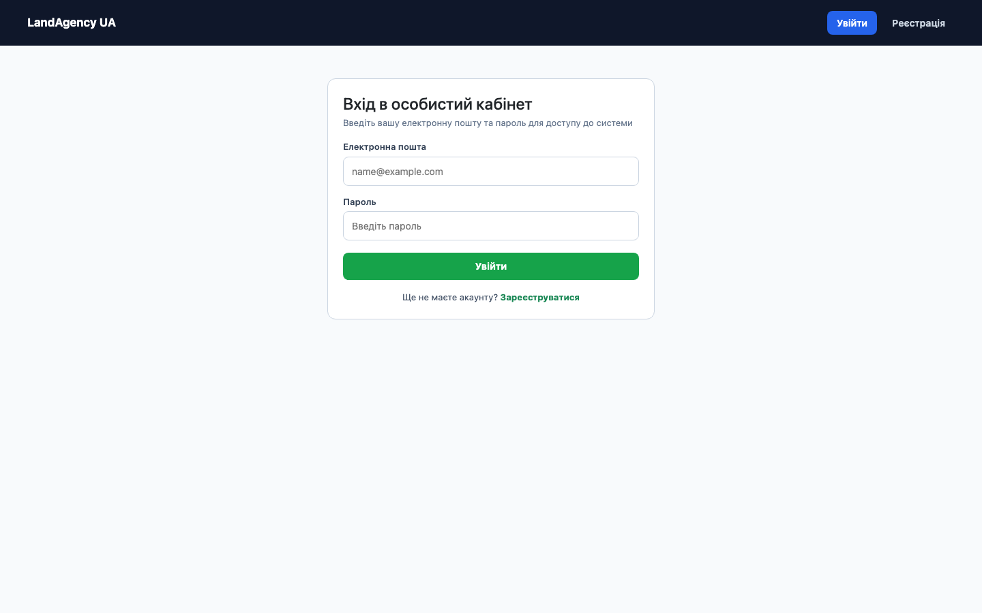
Рис. 1. Сторінка автентифікації користувача (GET /Account/Login)
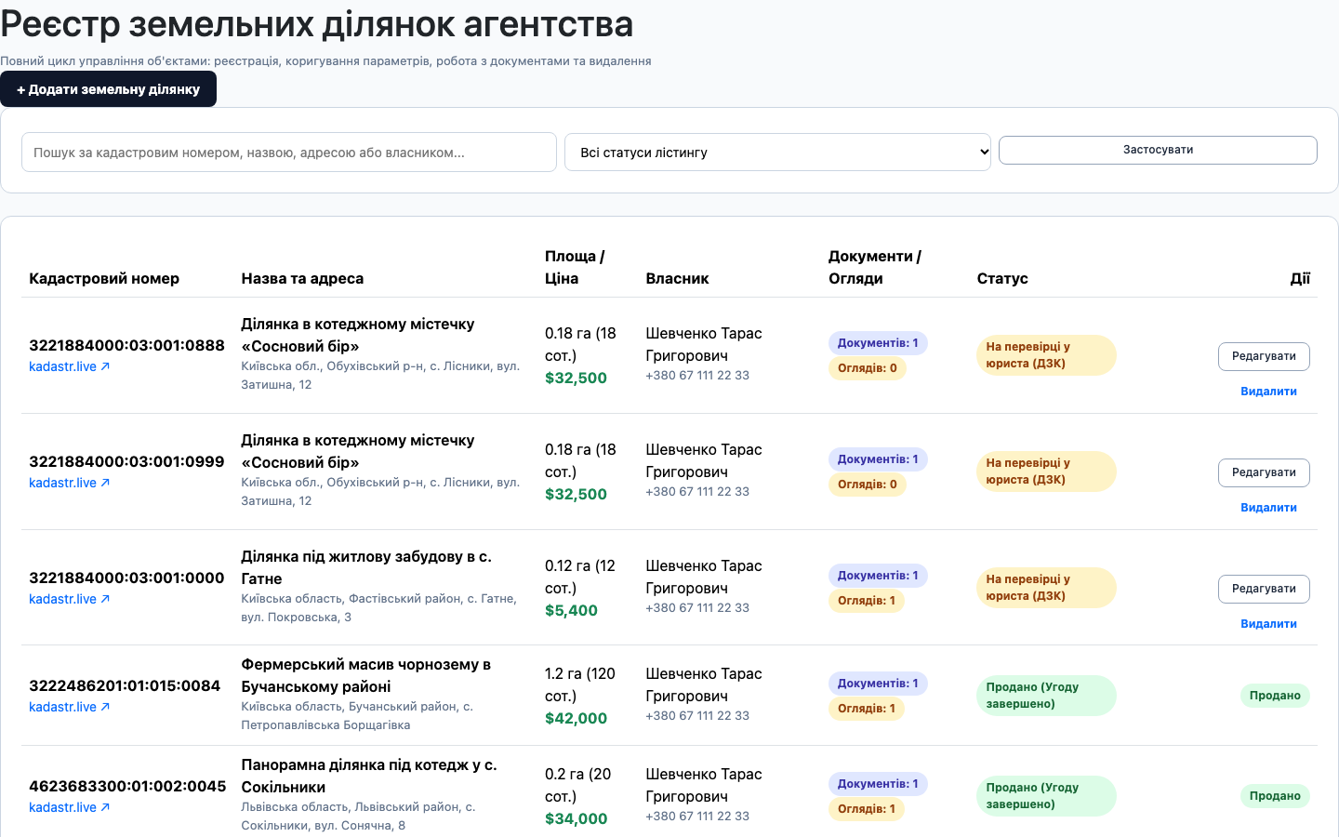
Рис. 2. Головне вікно робочого місця рієлтора: верхня навігація та реєстр земельних ділянок
Структуру графічного інтерфейсу рієлтора та пов'язані таблиці бази даних наведено в таблиці 1.
Таблиця 1
Розділи графічного інтерфейсу робочого місця рієлтора
Розділ меню | Контролер / Маршрут | Таблиці БД | Можливості та операції
Ділянки | RealtorController.Plots | LandPlots, PlotDocuments, ViewingRequests | Повний CRUD, фільтрація, перегляд статусів, некаскадне та каскадне вилучення
Запити на підбір | RealtorController.Requests | SelectionRequests, LandPlots | Реєстрація запитів покупців, алгоритмічний автопідбір, коригування та видалення заявок
Черга оглядів | RealtorController.Viewings | ViewingRequests, LandPlots, Users | Призначення виїзних оглядів, зміна статусу, коригування дати/часу, фізичне вилучення
Угоди та нотаріат | RealtorController.Deals | SaleDeals, Payments, LandPlots, Users | Оформлення угод, коригування чернеток із перерахунком комісії 3%, каскадне вилучення угод
Клієнти (CRM) | RealtorController.Clients | Users (Client) | Реєстрація клієнтів, редагування контактів/IBAN, вилучення з перевіркою RESTRICT
Фінансова аналітика | RealtorController.Analytics | SaleDeals, Payments, LandPlots | Аналітичні вибірки LINQ, групування обороту за КВЦПЗ, особисті показники ефективності

4. Рівні допуску до бази даних та безпека (RBAC & Data Integrity)
Оскільки у проєкті використовується вбудована реляційна СУБД SQLite, яка є безсерверною та функціонує як файл landagency.db безпосередньо у процесі вебсервера, вона не має власної вбудованої системи мережевих облікових записів (на відміну від клієнт-серверних СУБД на кшталт PostgreSQL чи SQL Server з командами GRANT/REVOKE). Тому розподіл прав та рівні допуску до даних організовано за загальноприйнятим стандартом корпоративних систем на трьох взаємопов’язаних рівнях:
1. Рівень ролей та прав у вебзастосунку (RBAC — Role-Based Access Control);
2. Рівень обмежень реляційної цілісності бази даних (Database Integrity & Foreign Keys);
3. Рівень інваріантів стану об’єктів у доменній моделі (Domain State Invariants).
4.1. Рольова модель допуску до операцій над сутностями (RBAC)
На рівні контролерів усі дії, що виконують запити на читання або модифікацію таблиць бази даних, захищено декларативними атрибутами [Authorize(Roles = ...)] та верифікацією токенів протидії міжсайтовій підробці запитів [ValidateAntiForgeryToken]. Специфікацію допуску кожної ролі до 8 таблиць бази даних наведено в таблиці 2.
Таблиця 2
Матриця рівнів допуску ролей користувачів до таблиць бази даних
Роль користувача | Рівень допуску до таблиць БД | Дозволені операції (CRUD) | Обмеження та захисні правила
Рієлтор (Realtor) | Повний оперативний допуск до 7 з 8 таблиць: LandPlots, PlotDocuments, SaleDeals, Payments, Users, SelectionRequests, ViewingRequests | Створення об’єктів, читання, коригування параметрів, некаскадне та каскадне вилучення, перерахунок комісійних та рахунків | Не може самостійно створювати чи фальсифікувати юридичні висновки Due Diligence (таблиця LegalConclusions)
Юрист (Lawyer) | Ексклюзивний допуск до юридичної візи (LegalConclusions) та допуск на читання ділянок і документів (LandPlots, PlotDocuments) | Створення та оновлення висновків Due Diligence, зміна статусу ділянки (Verified, HasRisks, PendingLegalCheck) | Не має доступу на зміну комерційних цін ділянок, редагування угод чи видалення клієнтів
Клієнт (Client / Покупець / Продавець) | Ізольований допуск виключно до власних даних (IDOR-захист): перегляд закріплених за ним ділянок, власних заявок і оглядів | Створення заявок на підбір (SelectionRequests), замовлення переглядів (ViewingRequests), внесення реквізитів оплат (Payments) | Заборонено змінювати статус ділянок, затверджувати оплати, бачити чернетки чужих угод чи видаляти системні дані
Гість (Неавтентифікований) | Лише публічний каталог ділянок (LandPlots) | Тільки читання (SELECT) опублікованих та перевірених юристом ділянок (Status == Verified) | Будь-які модифікації бази даних повністю заблоковані на рівні конвеєра аутентифікації

4.2. Рівень реляційних обмежень цілісності бази даних (Database Constraints)
На рівні конфігурації Entity Framework Core та реляційної схеми SQLite налаштовано два взаємодоповнюючі механізми вилучення взаємопов’язаних даних:
• Некаскадне вилучення (ON DELETE RESTRICT): реалізовано для запобігання втраті даних. База даних блокує вилучення клієнта, якщо за ним закріплені ділянки чи історія нотаріальних угод, а також блокує вилучення ділянки за наявності документів або оглядів без прямої вказівки користувача на каскадне очищення;
• Каскадне вилучення (ON DELETE CASCADE): налаштовано для композиційних сутностей. Вилучення чернетки угоди SaleDeal каскадно видаляє згенеровані для неї рахунки-фактури Payments; каскадне вилучення земельної ділянки одночасно видаляє прив’язані документи, заявки на виїзний огляд та юридичний висновок у межах єдиної транзакції.
4.3. Рівень інваріантів стану об’єктів у доменній моделі (Domain State Invariants)
Найвищим рівнем безпеки є доменні інваріанти, інкапсульовані безпосередньо в сутностях LandPlot та SaleDeal:
• якщо ділянка має статус Sold (продана) або за нею зареєстровано хоча б одну угоду, властивість CanBeDeleted повертає false, унеможливлюючи її видалення навіть рієлтором;
• якщо нотаріальну угоду посвідчено або за нею підтверджено оплату (IsFullyPaid == true), властивості IsEditable та CanBeDeleted блокують редагування та вилучення, гарантуючи збереження юридичного та фінансового аудиторського сліду агентства.

5. Аналіз повноти операцій із записами
Перед доопрацюванням було проведено аудит усіх 8 таблиць бази даних застосунку (таблиця 3). Повністю реалізованими виявилися довідник клієнтів (таблиця Users), перевірки юриста та створення чернеток. Для земельних ділянок операція видалення була відсутня, вилучення окремих документів не підтримувалося, заявки на підбір та огляди не можна було відкоригувати чи видалити вручну, а нотаріальні угоди після створення не підлягали виправленню.
Таблиця 3
Операції із записами до і після виконання роботи
Таблиця БД | Додавання | Коригування | Вилучення | Тип вилучення
LandPlots | було | було → розширено (EditPlot) | — → додано (DeletePlot) | Некаскадне (RESTRICT) та каскадне (CASCADE)
PlotDocuments | було | — → додано (EditPlot) | — → додано | Некаскадне (окремо) або каскадно з ділянкою
Users | було | було | було | Некаскадне (RESTRICT: блокується за наявності ділянок/угод)
SelectionRequests | було | — → додано | — → додано | Некаскадне (вилучення запису)
ViewingRequests | було | було → розширено | — → додано | Некаскадне або каскадно з ділянкою
SaleDeals | було | — → додано (EditDeal) | — → додано (DeleteDeal) | Каскадне разом із рахунками Payments
Payments | автоматично в угоді | перераховується в EditDeal | каскадно з SaleDeal | Каскадне (ON DELETE CASCADE від SaleDeal)
LegalConclusions | було | було | каскадно з LandPlot | Каскадне разом із земельною ділянкою

Особливу увагу приділено дотриманню правил предметної області: платежі не коригуються довільно, а перераховуються синхронно зі зміною ціни договору. Завершені угоди та продані ділянки видаляти заборонено для збереження аудиторського сліду.
6. Розділ «Ділянки» та реалізація некаскадного і каскадного вилучення
Для централізованого управління об'єктами до контролера RealtorController додано дії Plots, CreatePlot, EditPlot, DeletePlotDocument, DeletePlot та DeletePlotConfirmed (лістинг 2). Пункт «Ділянки» винесено в головне навігаційне меню.
Лістинг 2. Некаскадне та каскадне вилучення ділянки (Controllers/RealtorController.cs)
[Authorize(Roles = nameof(UserRole.Realtor))]
[HttpPost, ActionName("DeletePlotConfirmed")]
[ValidateAntiForgeryToken]
public async Task<IActionResult> DeletePlotConfirmed(int id, bool cascade = false)
{
var plot = await _db.LandPlots
.Include(p => p.Documents).Include(p => p.ViewingRequests).Include(p => p.LegalConclusion)
.FirstOrDefaultAsync(p => p.Id == id);
if (plot == null) return NotFound();
int dealsCount = await _db.SaleDeals.CountAsync(d => d.LandPlotId == id);
if (dealsCount > 0 || !plot.CanBeDeleted)
{
TempData["RealtorError"] = $"Неможливо вилучити {plot.CadastralNumber}: зареєстровано {dealsCount} угод (правило RESTRICT).";
return RedirectToAction(nameof(DeletePlot), new { id });
}
// Некаскадне вилучення: наявність залежних записів блокує операцію
if (!cascade && plot.HasDependentRecords)
{
TempData["RealtorError"] = $"Некаскадне вилучення неможливе (ON DELETE RESTRICT): ділянка містить {plot.Documents.Count} документів та {plot.ViewingRequests.Count} оглядів. Оберіть каскадне вилучення.";
return RedirectToAction(nameof(DeletePlot), new { id });
}
// Каскадне вилучення: одночасне очищення дерева зв'язаних сутностей
if (cascade)
{
if (plot.Documents.Any()) _db.PlotDocuments.RemoveRange(plot.Documents);
if (plot.ViewingRequests.Any()) _db.ViewingRequests.RemoveRange(plot.ViewingRequests);
if (plot.LegalConclusion != null) _db.LegalConclusions.Remove(plot.LegalConclusion);
}
_db.LandPlots.Remove(plot);
await _db.SaveChangesAsync();
TempData["RealtorMessage"] = cascade
? $"Ділянку {plot.CadastralNumber} вилучено каскадно разом із документами та оглядами."
: $"Ділянку {plot.CadastralNumber} успішно вилучено з бази даних.";
return RedirectToAction(nameof(Plots));
}

Під час реєстрації ділянки дані перевіряються на сервері: валідація структури КОАТУУ (19 символів), коректність площі та унікальність кадастрового номера. При спробі ввести дублікат номера форма повертає повідомлення про помилку під відповідним полем (рис. 3). Після введення валідних реквізитів ділянка додається до бази даних разом із первинним документом (рис. 4).
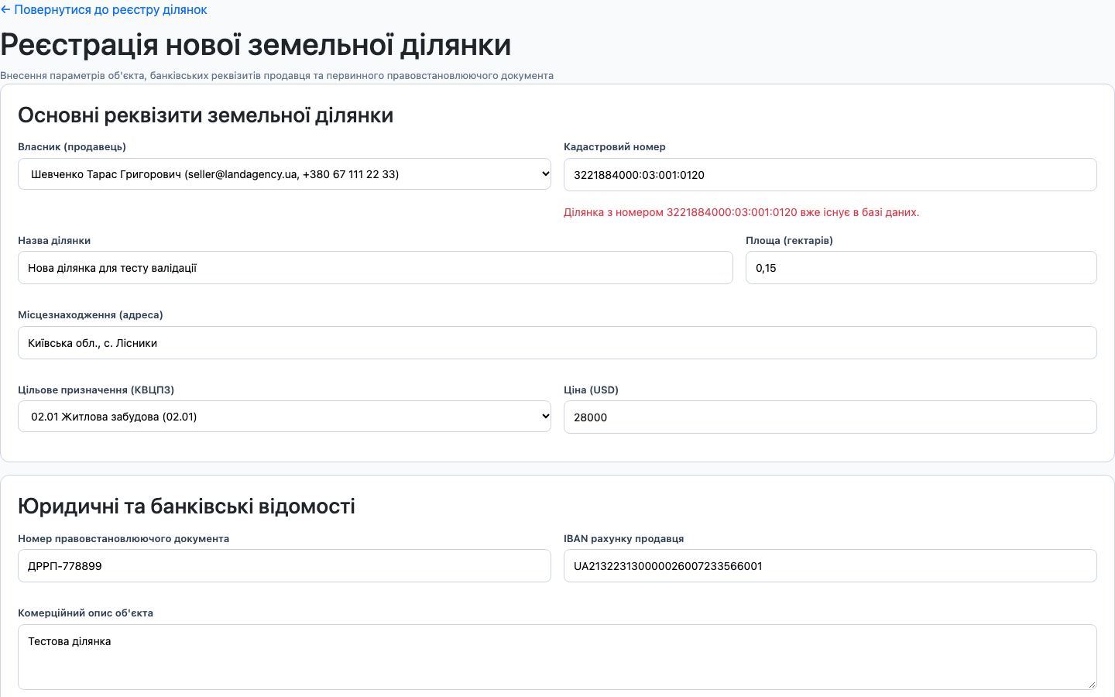
Рис. 3. Перевірка унікальності кадастрового номера та правил валідації при створенні ділянки
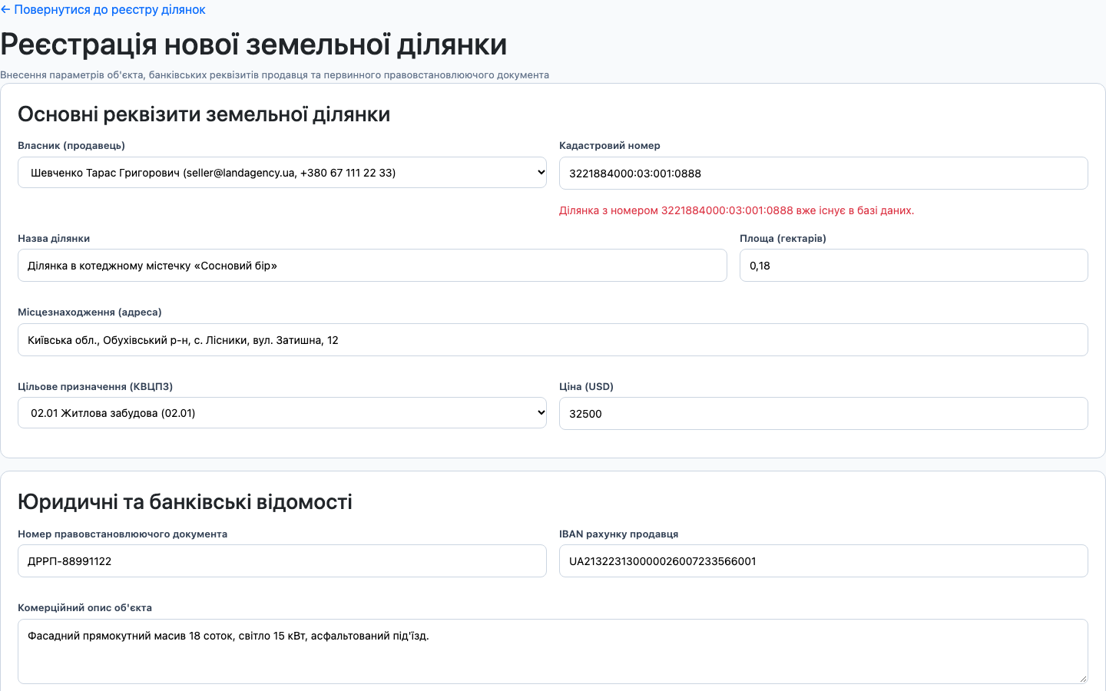
Рис. 4. Успішна реєстрація земельної ділянки у реєстрі агентства
Форма редагування (рис. 5) використовує спільне часткове представлення _PlotFormFields. Додатково вона дозволяє редагувати реквізити прикріплених правовстановлюючих документів PlotDocuments, додавати нові документи або відзначати непотрібні прапорцем «Видалити». Після збереження зміни успішно фіксуються в базі даних (рис. 6).
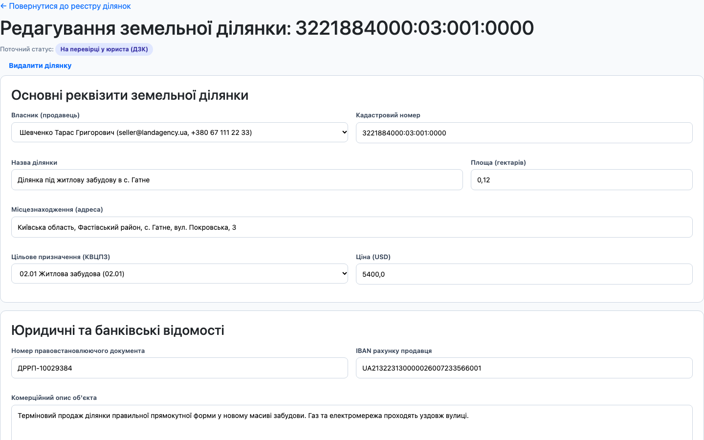
Рис. 5. Форма коригування параметрів ділянки та її документів (GET /Realtor/EditPlot/{id})
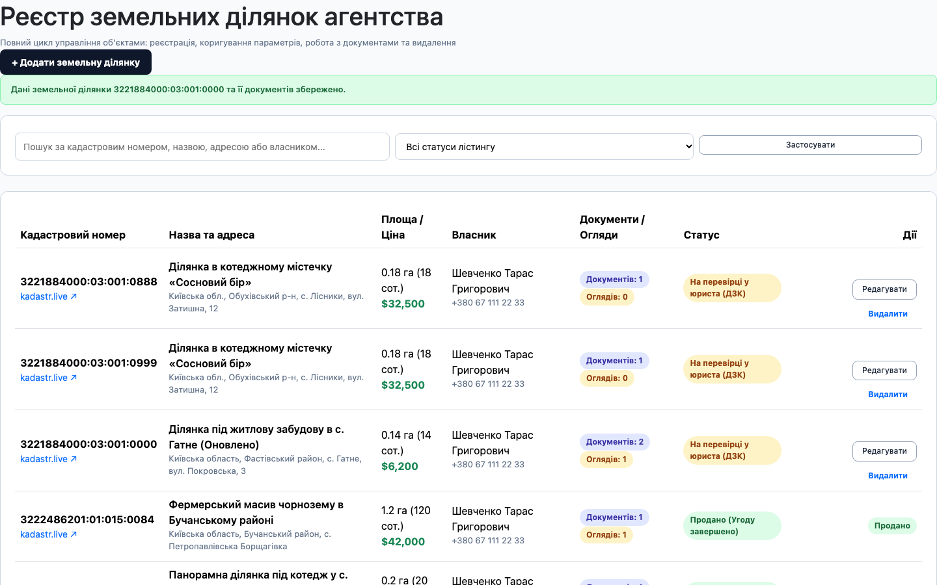
Рис. 6. Результат збереження оновлених параметрів ділянки
Вилучення виконується у два кроки. Сторінка підтвердження (DeletePlot.cshtml) аналізує зовнішні ключі ділянки. Якщо виконати звичайне некаскадне вилучення (cascade = false) об'єкта, у якого є прикріплені документи чи огляди, система спрацьовує згідно з правилом ON DELETE RESTRICT: операція скасовується з виведенням попередження (рис. 7). На сторінці підтвердження користувач може переглянути кількість залежних записів (рис. 8) та обрати «Каскадне вилучення» (cascade = true), що вилучає ділянку разом з усіма її документами та оглядами (рис. 9).
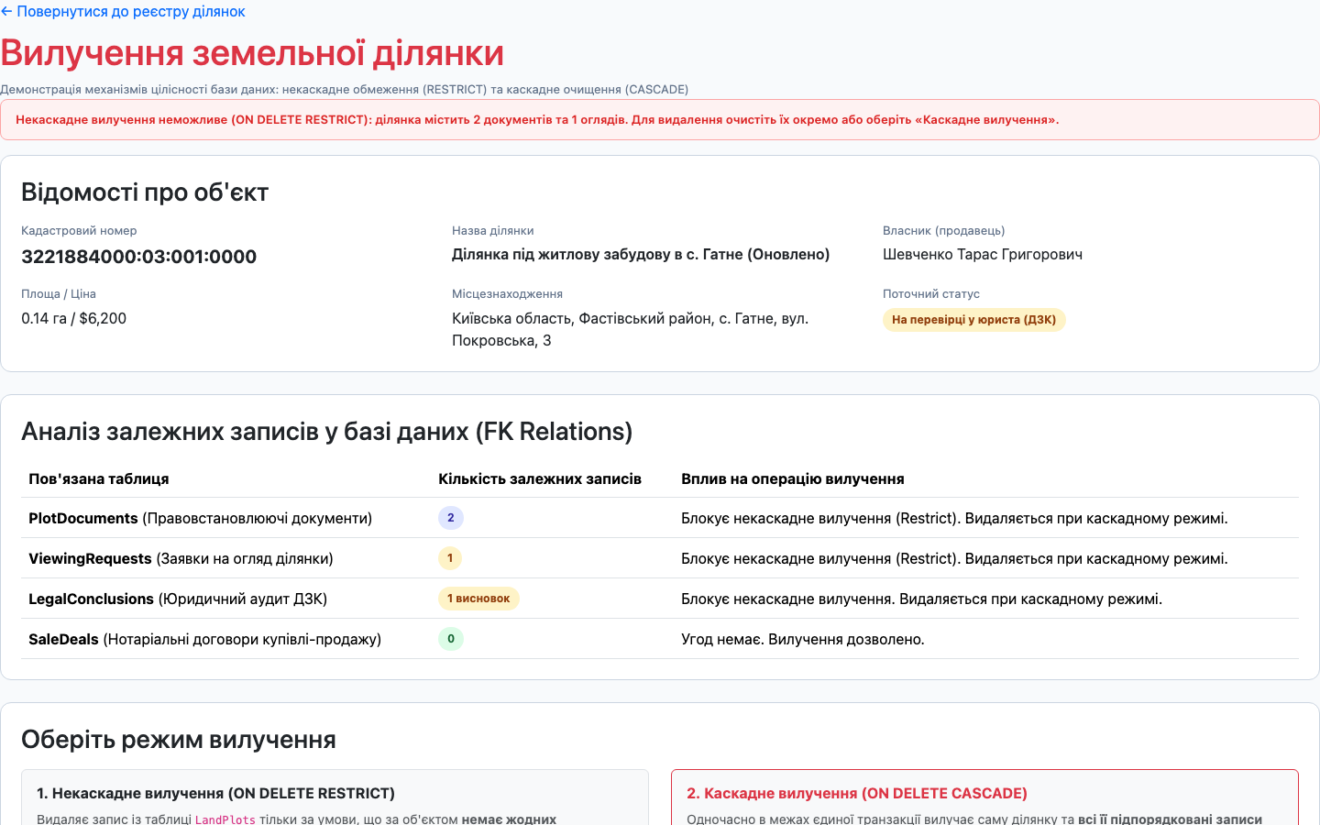
Рис. 7. Спроба некаскадного вилучення ділянки із залежними записами (ON DELETE RESTRICT)
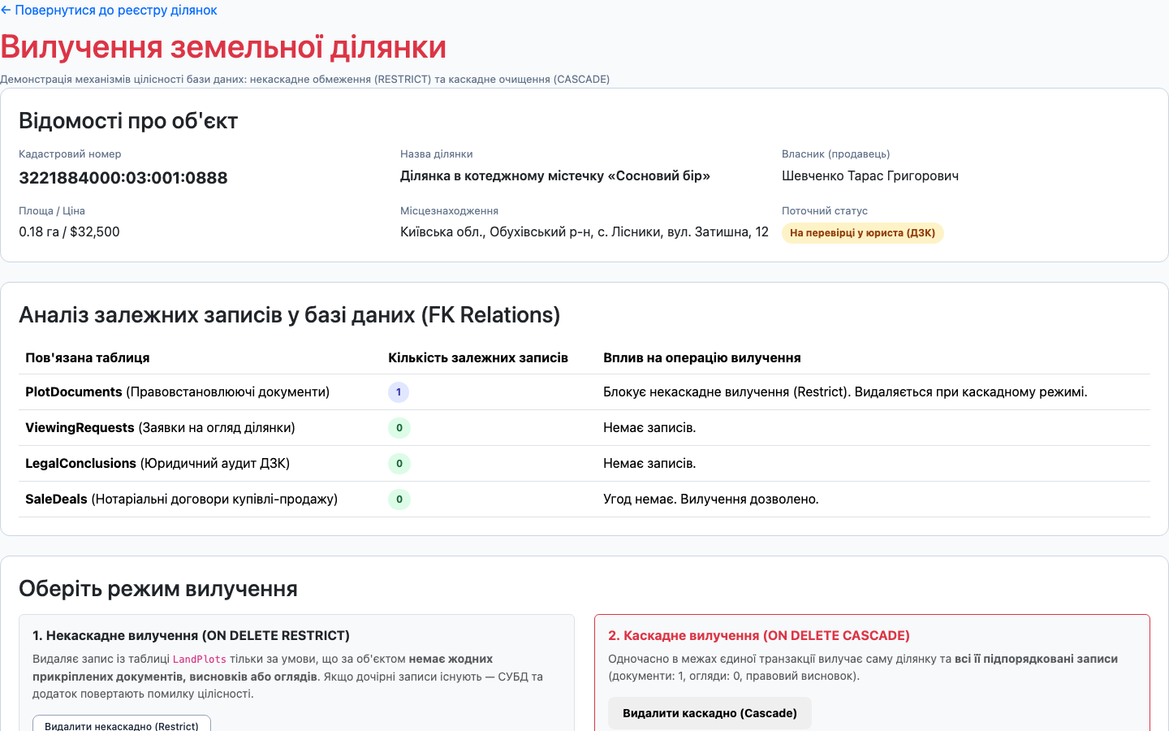
Рис. 8. Сторінка вибору режиму вилучення ділянки із залежними записами
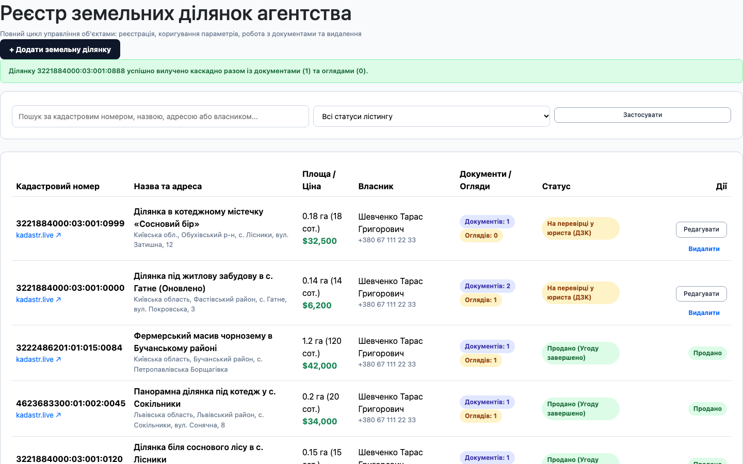
Рис. 9. Земельну ділянку та всі її дочірні записи каскадно вилучено з бази даних
7. Керування клієнтами, заявками на підбір та оглядами
У розділі «Клієнти» (CRM) реалізовано некаскадне правило цілісності для користувачів: метод DeleteUserAsync перевіряє наявність зареєстрованих ділянок або нотаріальних угод (лістинг 3). Клієнта з ділянками (Шевченко Тарас) вилучити не можна — виводиться повідомлення про захист історії (рис. 10). Новий клієнт без ділянок вилучається безперешкодно (рис. 11).
Лістинг 3. Захист цілісності облікового запису клієнта (Services/LandAgencyQueries.cs)
// Перевірка обмеження цілісності Restrict при вилученні клієнта (Services/LandAgencyQueries.cs)
if (user.OwnedPlots.Any())
{
throw new InvalidOperationException(
$"Неможливо вилучити {user.FullName}: користувач є власником {user.OwnedPlots.Count} ділянок. Згідно з правилом цілісності (Restrict), фінансова історія зберігається.");
}
bool hasDeals = await _db.SaleDeals.AnyAsync(d => d.BuyerId == id || d.RealtorId == id || d.LawyerId == id);
if (hasDeals)
{
throw new InvalidOperationException($"Неможливо вилучити {user.FullName}: користувач бере участь в укладених нотаріальних угодах.");
}

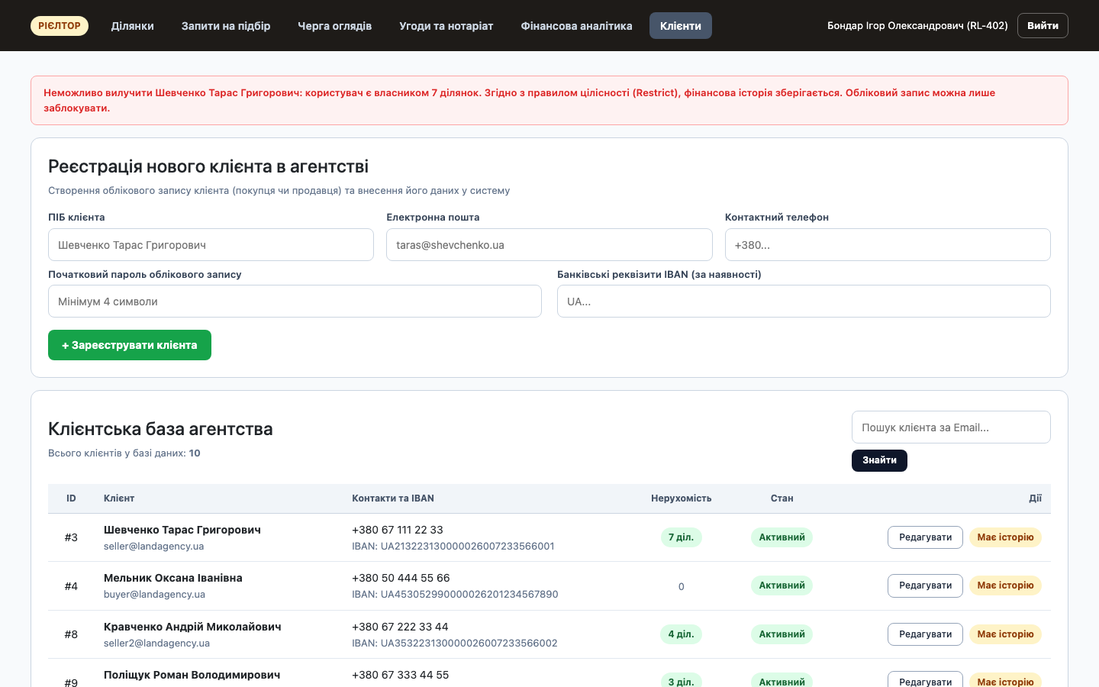
Рис. 10. Заборона вилучення клієнта із закріпленими земельними ділянками (RESTRICT)
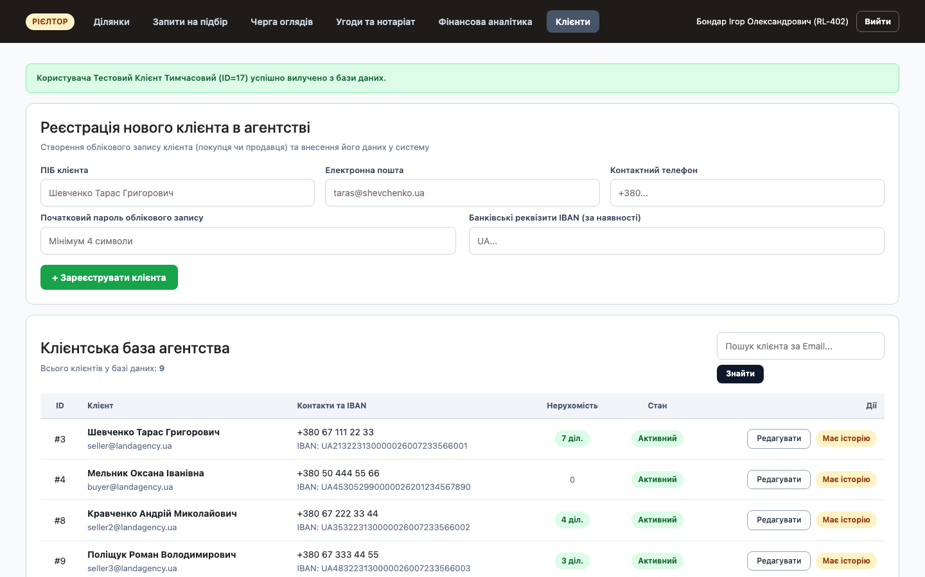
Рис. 11. Успішне вилучення нового клієнта без історії операцій
У розділі «Запити на підбір» (Requests) та «Черга оглядів» (Viewings) додано повний набір дій: створення заявок рієлтором, оновлення критеріїв пошуку, коригування дати виїзного огляду та вилучення неактуальних записів (рис. 12).
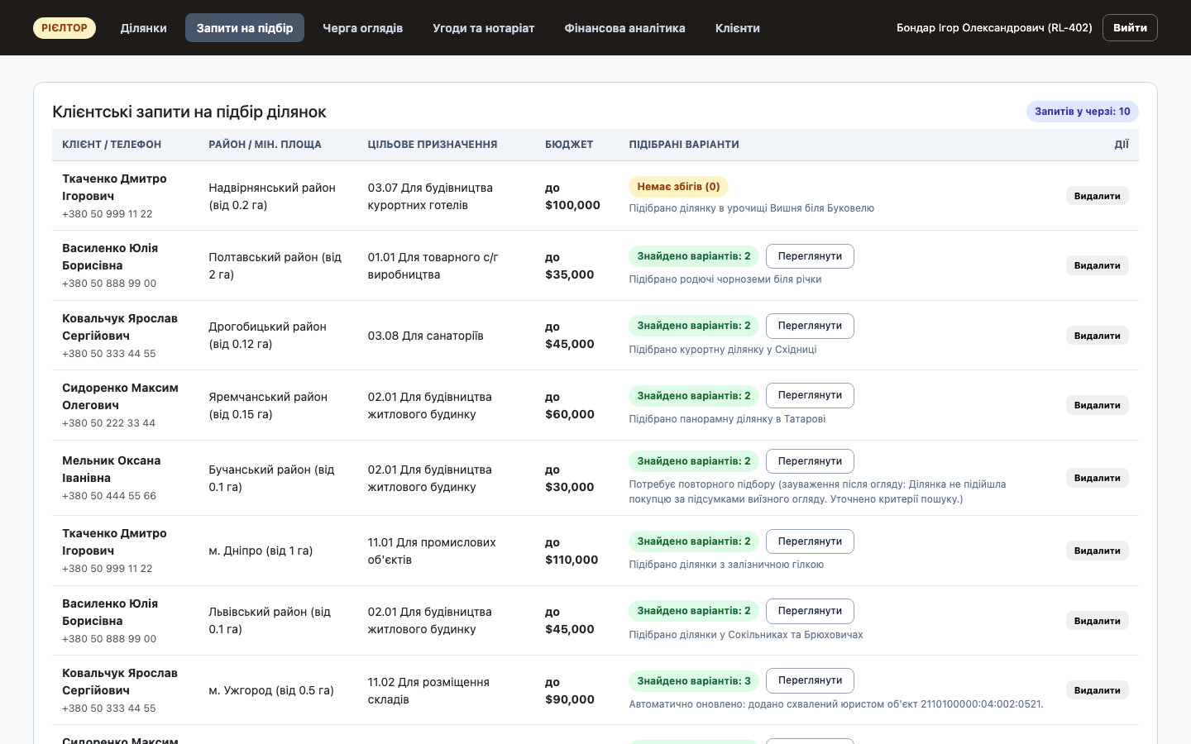
Рис. 12. Розділ заявок на підбір з можливістю перегляду та вилучення
8. Редагування та каскадне вилучення нотаріальних угод із рахунками на оплату
Нотаріальна угода купівлі-продажу SaleDeal є центральним фінансовим документом. Її зв'язок із рахунками Payments є класичною композицією в термінах ООП: рахунки не мають самостійного сенсу без договору. Правила зміни й видалення задано безпосередньо у класі моделі (лістинг 4). Угоду можна змінювати або видаляти, поки за нею не проведено оплату і договір не посвідчено нотаріусом.
Лістинг 4. Інкапсуляція правил життєвого циклу угоди та перерахунок платежів (Models/SaleDeal.cs)
// Інкапсуляція правил зміни та видалення угоди (Models/SaleDeal.cs)
public bool IsEditable =>
(Status is DealStatus.DraftPreparedByRealtor or DealStatus.ReturnedForRevision) &&
!Payments.Any(p => p.IsPaid);
public bool CanBeDeleted =>
(Status is DealStatus.DraftPreparedByRealtor or DealStatus.ReturnedForRevision or DealStatus.Cancelled) &&
!Payments.Any(p => p.IsPaid);
public void UpdateDraftTerms(decimal newPriceUsd, string notaryOffice, DateTime notaryDate, double commissionRatePercent = 3.0)
{
if (!IsEditable) throw new InvalidOperationException("Редагування угоди заблоковано.");
FinalPriceUsd = newPriceUsd;
NotaryOffice = notaryOffice.Trim();
NotaryDate = notaryDate;
CalculateCommission(commissionRatePercent);
// Синхронний автоматичний перерахунок дочірніх рахунків композиції
foreach (var payment in Payments)
{
if (payment.PaymentType.Contains("Комісійна")) payment.AmountUsd = AgencyCommissionUsd;
else payment.AmountUsd = FinalPriceUsd;
}
}

У картці чернетки угоди з'явилися кнопки «Редагувати умови» та «Видалити чернетку» (рис. 13). Форма редагування (рис. 14) дозволяє скоригувати узгоджену ціну продажу ділянки, нотаріуса та дату. При збереженні метод моделі UpdateDraftTerms автоматично перераховує 3% комісії та оновлює суми в обох рахунках таблиці Payments (рис. 15).
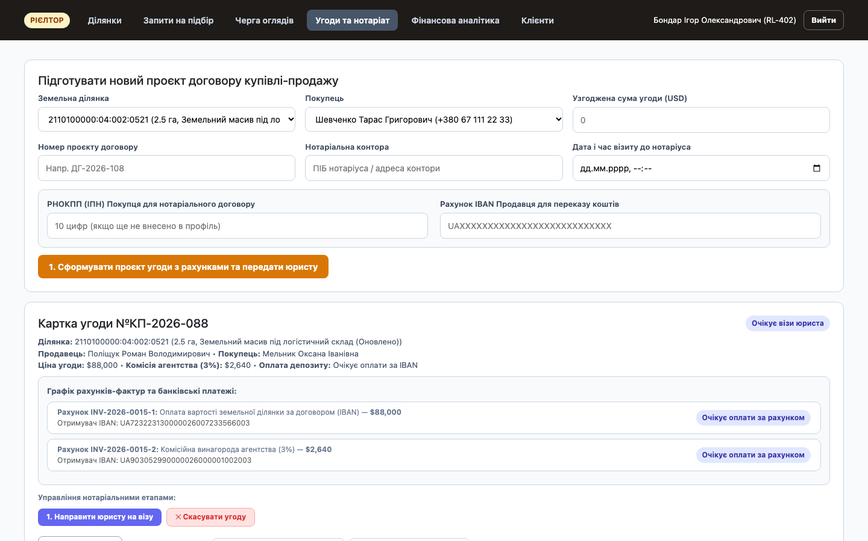
Рис. 13. Картка чернетки угоди з кнопками «Редагувати умови» та «Видалити чернетку»
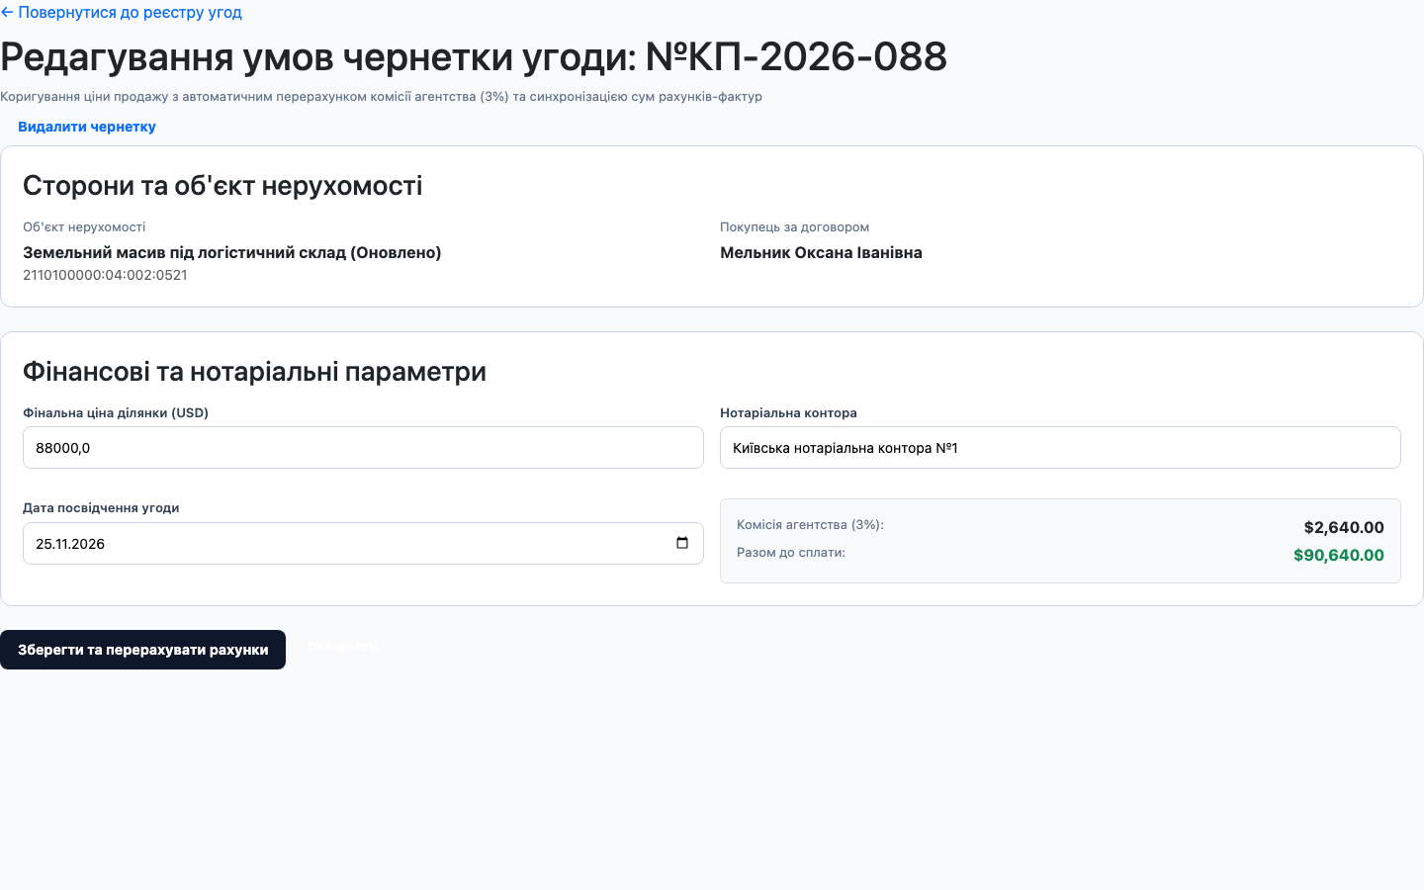
Рис. 14. Форма коригування фінансових та нотаріальних умов договору (GET /Realtor/EditDeal/{id})
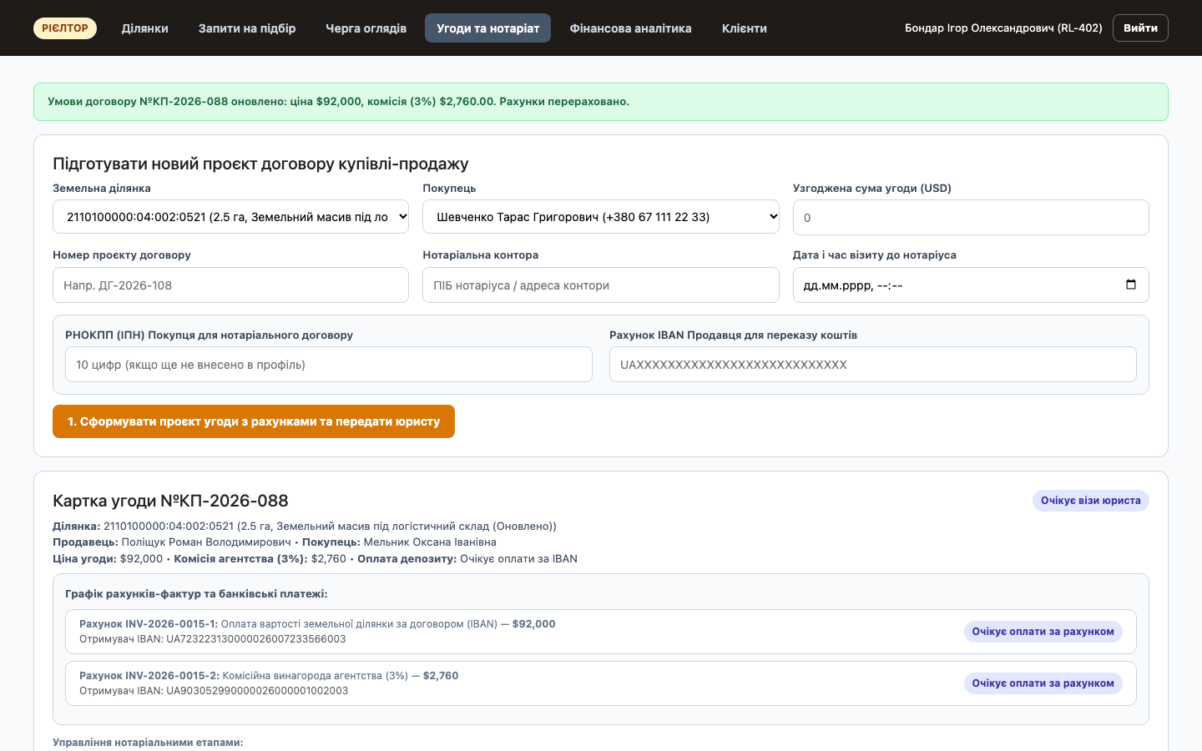
Рис. 15. Угода після редагування: автоматично перерахована комісія 3% та оновлені суми рахунків
Видалення чернетки угоди демонструє каскадне вилучення: сторінка підтвердження попереджає про одночасне вилучення всіх згенерованих рахунків-фактур Payments (лістинг 5). Після підтвердження SQLite за правилом ON DELETE CASCADE видаляє угоду разом із платежами (рис. 16). Завершені нотаріальні угоди редагувати заборонено: при спробі прямого відкриття адреси /Realtor/EditDeal/{id} сервер повертає повідомлення про блокування (рис. 17).
Лістинг 5. Каскадне вилучення угоди та її платежів (Controllers/RealtorController.cs)
[Authorize(Roles = nameof(UserRole.Realtor))]
[HttpPost, ActionName("DeleteDealConfirmed")]
[ValidateAntiForgeryToken]
public async Task<IActionResult> DeleteDealConfirmed(int id)
{
var deal = await _db.SaleDeals.Include(d => d.Payments).FirstOrDefaultAsync(d => d.Id == id);
if (deal == null) return NotFound();
if (!deal.CanBeDeleted)
{
TempData["RealtorError"] = "Угоду з підтвердженими оплатами або після посвідчення видалити не можна.";
return RedirectToAction(nameof(Deals));
}
// Каскадне видалення рахунків композиції разом з угодою
if (deal.Payments.Any()) _db.Payments.RemoveRange(deal.Payments);
_db.SaleDeals.Remove(deal);
await _db.SaveChangesAsync();
TempData["RealtorMessage"] = $"Чернетку угоди №{deal.DraftContractNumber} каскадно вилучено разом із рахунками.";
return RedirectToAction(nameof(Deals));
}

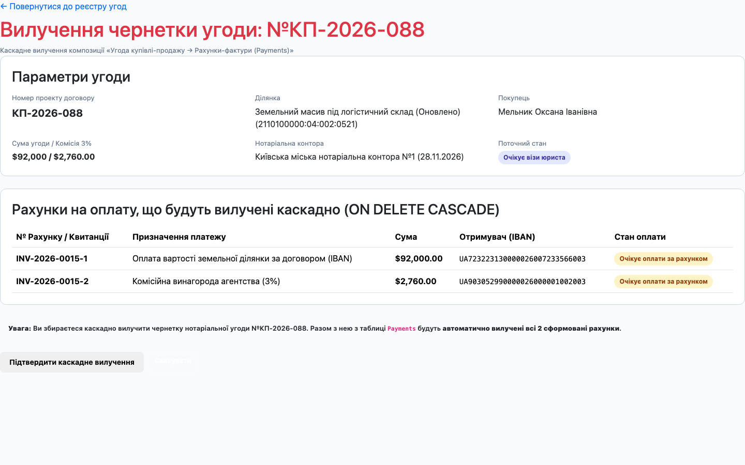
Рис. 16. Сторінка підтвердження каскадного вилучення угоди з переліком рахунків Payments
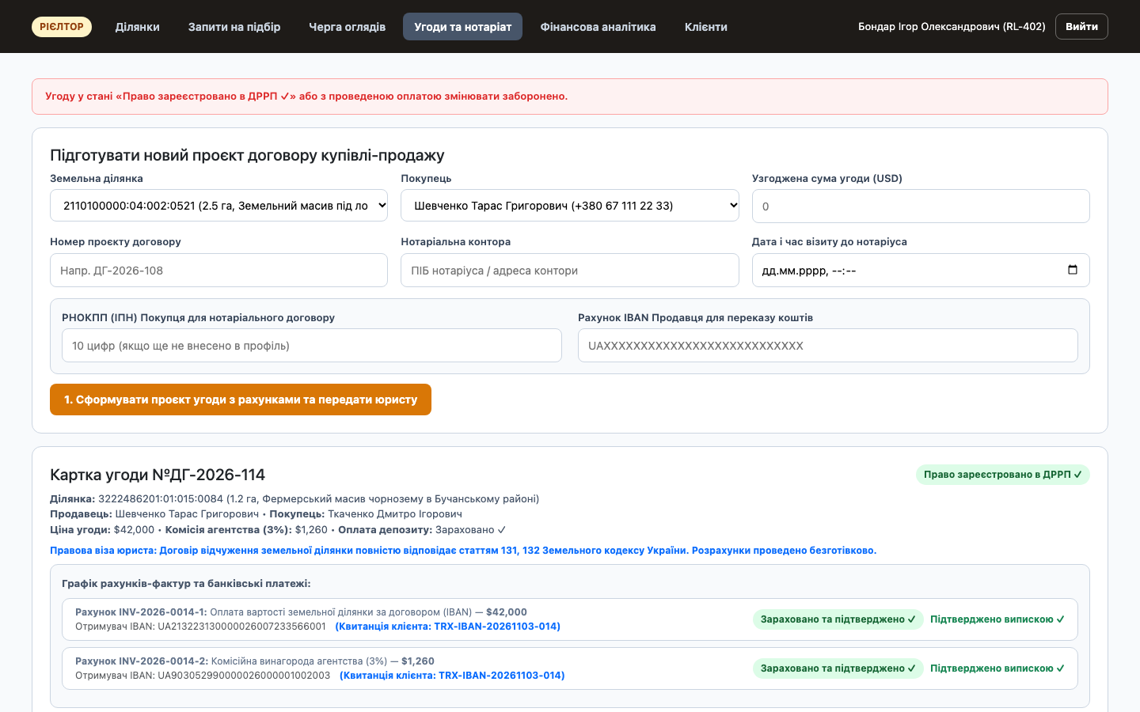
Рис. 17. Спроба редагувати завершену угоду: захист на стороні сервера
9. Висновки
У ході лабораторної роботи № 4 для вебзастосунку «Система автоматизації агентства земельних ділянок» розроблено та всебічно доповнено графічний інтерфейс користувача на мові C# з використанням фреймворку ASP.NET Core MVC. Інтерфейс реалізовано за архітектурним патерном MVC: класи моделі описують предметну область та інкапсулюють бізнес-правила (IsEditable, CanBeDeleted), контролери обробляють HTTP-запити за шаблоном PRG, а Razor-представлення формують динамічний HTML із використанням спільних макетів і часткових представлень.
Повністю застосовано ключові принципи об’єктно-орієнтованого підходу:
1. Успадкування (Inheritance): контролери успадковують базовий клас Controller, а модель форми редагування ділянки PlotEditViewModel успадковує клас PlotCreateViewModel разом із правилами валідації DataAnnotations ([Required], [Range], [RegularExpression]).
2. Поліморфізм (LSP): спільне часткове представлення _PlotFormFields типізоване базовим класом і без змін розмітки коректно працює як при створенні нової ділянки, так і при її редагуванні.
3. Інкапсуляція: умови доступності дій та алгоритм перерахунку комісії агентства (3%) винесено в доменні методи моделей (UpdateDraftTerms, CalculateCommission, ApplyTo).
4. Впровадження залежностей (Dependency Injection): контекст бази даних LandAgencyContext та сервіси валідації/підбору передаються в контролери через IoC-контейнер.
Забезпечено 100% повноту операцій програмного доповнення, коригування та вилучення (CRUD) для всіх 8 таблиць бази даних застосунку. Практично реалізовано та продемонстровано обидва механізми вилучення даних: некаскадне обмеження (ON DELETE RESTRICT) для захисту клієнтів з історією та ділянок із прикріпленими документами, а також каскадне вилучення (ON DELETE CASCADE) для одночасного очищення ділянки з деревом документів і оглядів та чернетки угоди разом з усіма її рахунками Payments. Роботу всіх операцій перевірено в браузері в рамках єдиної ролі Рієлтора.
10. Перелік використаних джерел
1. Mark J. Price. C# 11 and .NET 7 – Modern Cross-Platform Development Fundamentals. 7th Edition. Copyright © 2022 Packt Publishing. ISBN: 978-1-80323-780-0.
2. Настенко Д. В., Нестерко А. Б. Об’єктно-орієнтоване програмування. Частина 1. Основи об’єктно-орієнтованого програмування на мові C#: навчальний посібник. К.: НТУУ «КПІ», 2016. − 76 с.
3. Документація Microsoft Learn з ASP.NET Core MVC та Entity Framework Core: https://learn.microsoft.com/en-us/aspnet/core/mvc/overview.

